Prototípus koncepciója

Változás hatása a modellre

Módosult osztálydiagram
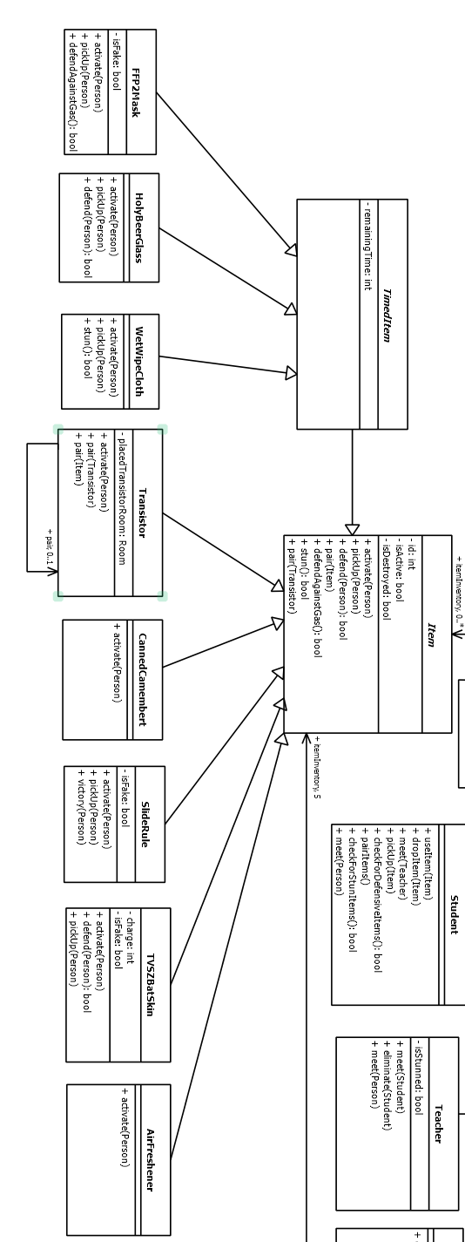
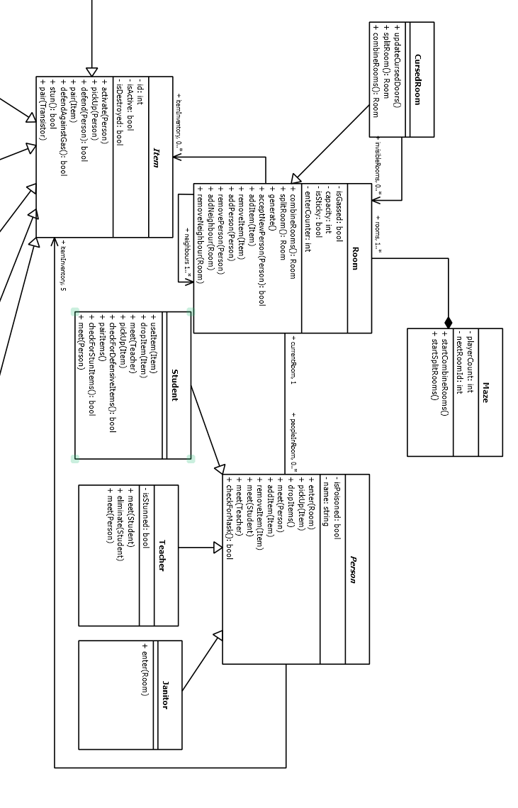

Új vagy megváltozó metódusok
Item osztály
Az item osztály defend() metódusa megváltozott, mostantól átadásra kerül egy Person paraméter defend(Person), a söröskorsó újonnan érkezett képessége miatt.

Holy Beer Glass osztály
A Holy Beer Glass defend() függvényében amellett, hogy megvédi a hallgatót véletlenszerűen kidob egy tárgyat az inventoryából.

TVSZ, Mask, Logarléc osztályok
Felvételre került egy isFake állapotot jelző privát változó, amely, ha igaz akkor az itemek nem funkcionálnak rendesen. Ezt az értéket a konstruktorban véletlenszerűen állítjuk be.
A TVSZ defend(Person), Mask defendAgainstGas() és Logarléc victory(Person) metódusai ezen állapot igaz értéke esetén egyből visszatérnek.

Person osztály:
A Person osztály enter(Room) metódusa annyiban megváltozott, hogy belépéskor a belépett szoba enterCounter számlálóját eggyel megnöveljük.

Janitor osztály:
Egy új osztály került hozzáadásra, amely a Person osztályból örököl. Ennek az osztálynak a felelősége a szobák kiszellőztetése, kitakarítása, illetve a szobában tartózkodó személyek kitessékelése.
Az enter(Room) függvény az ősosztályhoz képest felüldefiniálásra kerül. Amikor egy takarító belép egy szobába átállítja a szoba gázos (isGassed) és ragacsos (isSticky) állapotát hamisra. Ezen felül a szoba enterCounter változóját kinullázza. Utána a szobában tartózkodó személyeket áthelyezi egy szomszédos szobába, amely nincs betelve. Amennyiben a választott szomszédos szoba betelt akkor egy következő szomszédos szobát választ, amelybe megpróbálja áthelyezni őket.

Room osztály:
Az osztályban felvételre került két új privát adattag. Az egyik az isSticky, amely a szoba ragacsos állapotát jelzi. Illetve az enterCounter adattag, ami azt számolja, hogy a szobába hányan léptek be eddig.
A combineRooms() és splitRooms() metódusok is megváltoznak emiatt a két plusz adattag miatt. Mostantól a combineRooms() esetén, nem csak a gázos tulajdonság öröklődik át az egyesült szobába, hanem a ragacsosság is. Illetve ez a tulajdonság eloszlás ugyanúgy igaz lesz a splitRooms() esetén is, azaz nem csak a gázosság hanem a ragacsosság is szétoszlik a szobák között.

Air Freshener osztály:
Felvételre került egy új tárgy a légfrissítő. Az osztály szintúgy az Item osztályból örököl. Működése nagyon hasonló a Canned Camemeberthez csak éppen fordítva. Amikor elhasználjuk a tárgyat az activate(Person) függvényben, annak a szobának a gázossága megszűnik, ahol a tárgy használója tartózkodik.

Szekvencia-diagramok
HolyBeerGlass megváltozott működése
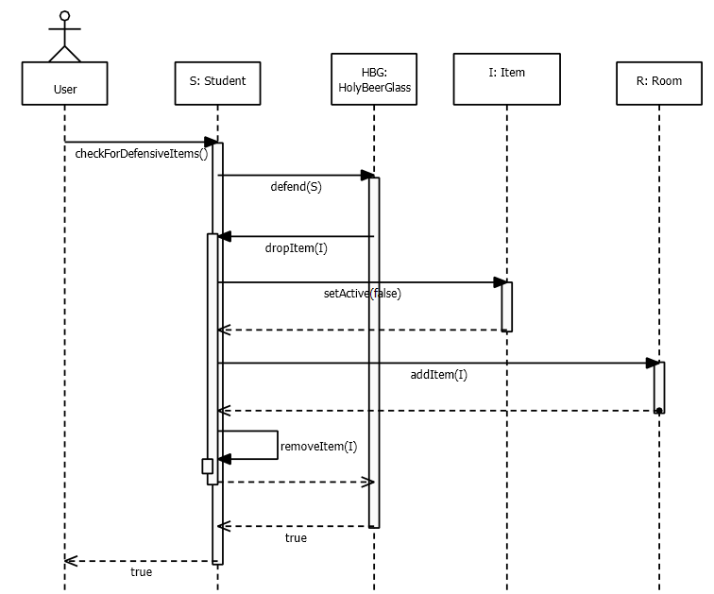
Légfrissítő tárgy használata
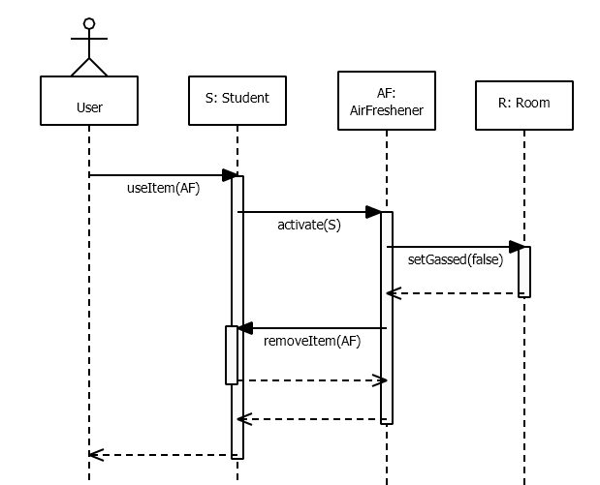
Takarító szobába lépése
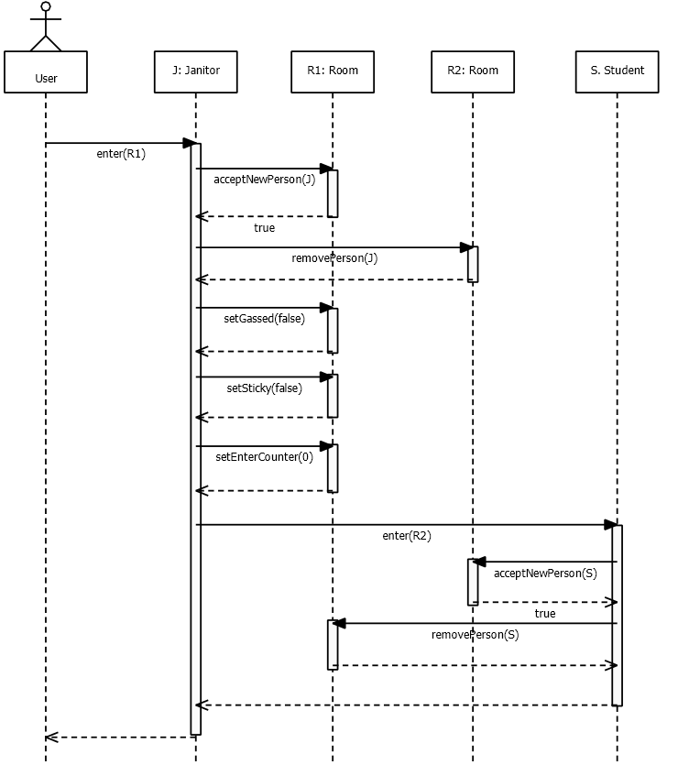
Hamis tárgy használata
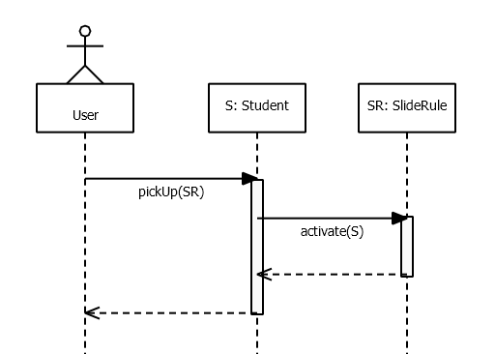

Prototípus interface-definíciója
[Definiálni kell a teszteket leíró nyelvet. Külön figyelmet kell fordítani arra, hogy ha a rendszer véletlen elemeket is tartalmaz, akkor a véletlenszerűség ki-bekapcsolható legyen, és a program determinisztikusan is tesztelhető legyen.]

Az interfész általános leírása
[A protó (karakteres) input és output felületeit úgy kell kialakítani, hogy az input fájlból is vehető legyen illetőleg az output fájlba menthető legyen, vagyis kommunikációra csak a szabványos be- és kimenet használható.]

A program során karakteres parancsértelmezőt fogunk alkalmazni. A program indulása után a felhasználó kettő felhasználói mód közül tud választani.

Az első a teszt mód, ahol kikapcsolásra kerül minden véletlen elem, ez azt takarja, hogy a tesztek mindig determinisztikus eredmény fognak adni. A tesztek eredményeit előre meghatározzuk, amelyeket szöveges fájl formában eltárolunk. Ezek után a tesztek eredményeit összehasonlítjuk az előre meghatározott, elvárt kimenettel. A tesztek akkor lesznek sikeresek, ha ez a kettő megegyezik.

A második esetben a felhasználói módban minden véletlenszerű elem engedélyezve van. Amint ezt a módot választotta a start parancs begépelésével elindíthatja a játékot. Ekkor létrejön egy új labirintus játékosokkal. Illetve lehetőség van, a már korábban játszott játékmenetet is betölteni és azt elindítani, ez a load parancs segítségével tehető meg.
A játék során a játékosok egymás után sorban következnek. Minden parancs után a soron következő játékos írhatja a következő parancsot. Ezek a parancsok lehetnek például tárgy felvétel, továbblépés másik szobába, illetve tárgy használata vagy tárgy eldobása. A játék során minden parancs rendelkezésünkre áll a sikeres játékmenet lebonyolításához. Minden parancs kiadása után a játékban egy tick történik. A játék futása során a konzolon mindig olvasható lesz egyfajta általános leírás a játékos környezetéről. Ez tartalmazza a szobát, ahol tartózkodik, illetve szomszédjait, a szobában található tárgyakat, személyeket, ezen felül a saját belső állapotáról lát még információt.

Bemeneti nyelv
[Definiálni kell a teszteket leíró nyelvet (szintakszis és szemantika). Külön figyelmet kell fordítani arra, hogy ha a rendszer véletlen elemeket is tartalmaz, akkor a véletlenszerűség ki-bekapcsolható legyen, és a program determinisztikusan is futtatható legyen. A szálkezelést is tesztelhető, irányítható módon kell megoldani. A programot egy adott konfigurációból is el kell tudni indítani, vagyis kell olyan parancs, amivel konkrét előre megadott állapotból indul a rendszer (pl. load).]

help
Leírás: A parancs kilistázza az összes lehetséges parancsot és opcióikat.
Opciók: -

test
Leírás: A program teszt módban való elindítására szolgáló parancs.
Opciók: -

run
Leírás: Ez a parancs teszt módban érhető el. Segítségével előre meghatározott teszteket futtatthatunk a sorszámuk megadásával.
Opciók: Teszt sorszáma

user
Leírás: A program felhasználó módban való elindítására szolgáló parancs.
Opciók: -

start
Leírás: Új játék elindítására szolgáló parancs.
Opciók: Megadható a játékban résztvevő játékosok száma.

load
Leírás: A legutoljára elmentett játékmenet tölthető vissza -e parancs segítségével.
Opciók: -

save
Leírás: A játék állásának mentésére szolgáló parancs.
Opciók: -

enter
Leírás: A parancs segítségével tudunk átlépni az opcióban megadott szobába.
Opciók: A szoba azonosítója (egész szám)

pickup
Leírás: Tárgy felvételére szolágló parancs.
Opciók: A tárgy azonosítója (egész szám)

drop
Leírás: A parancs segítéségével tárgyakat dobhatunk le.
Opciók: A tárgy azonosítója (egész szám)

use
Leírás: A nálunk lévő tárgyakat tudjuk használni -e parancs segítségével.
Opciók: A tárgy azonosítója (egész szám)

pair
Leírás: Segítségével a nálunk lévő tranzisztorokat tudjuk párosítani.
Opciók: -

Kimeneti nyelv
[Egyértelműen definiálni kell, hogy az egyes bemeneti parancsok végrehajtása után előálló állapot milyen formában jelenik meg a szabványos kimeneten. A program képes legyen olyan kimenetet előállítani, amellyel az objektumok állapota ellenőrizhető (pl. save). Ebben az alfejezetben is precízen definiálni kell, hogy a kimenet nyelve milyen elemekből és milyen szintakszissal áll elő.]

test: A parancs lefutása után, kilistázódnak az egyes tesztesetek nevei és azok sorszámai.
Formátum: <azonosító> . <név>

run: Látható a tesztben résztvevő objektumok állapota a teszt lefutása előtt, illetve után. Megjelenik még a függvényhívások sorrendje is tabulátorozva. Ezen felül két lehetséges kimenettel találkozhatunk: FAIL, SUCCESS

user: Kiírja a felhasználónak, hogy a játékot a start parancs segítségével tudja elindítani.

start: A parancs után a soron következő játékos látja az általános információt a játékról, azaz melyik szobában tartózkodik, melyek az elérhető szomszédok, milyen tárgyak találhatóak a szobában. Illetve a játékosról láthatunk még információt: neve, inventory tartalma, gáz hatása alatt áll -e, rendelkezik aktív védő tárgyal.
Formátum: Room: <Room id-je ahol a játékos tartózkodik>
Neighbours: [<Room1>, <Room2> …]
RoomInventory: [<Item1>, <Item2> …]
Name: <Játékos neve>
Inventory: [<Item1>, <Item2> …]
Poisoned: <Igaz/Hamis>
Safe: <Igaz/Hamis>

load: Kiírja, hogy sikeres-e a játék betöltése. Ezután folytatódik a játék a mentéstől.

save: Kiírja a felhasználónak, hogy sikeresen elmentette-e a játék állását. Ezután a játék folytatódik.

enter: Kiírja, hogy a játékos sikeresen átlépett-e a szomszédos szobába. Ezek után a következő játékosra lép a játék és kiírja az ő állapotát és környezetét. A következő játékosnak feltüntetett információ megegyezik a fent definiált formátummal.

pickup: Kiírja, hogy a játékos sikeresen felvette-e a szobában található tárgyat. Ezek után a következő játékosra lép a játék és kiírja az ő állapotát és környezetét. A következő játékosnak feltüntetett információ megegyezik a fent definiált formátummal.

drop: Kiírja, hogy a játékos sikeresen eldobta-e ezt tárgyat. Ezek után a következő játékosra lép a játék és kiírja az ő állapotát és környezetét. A következő játékosnak feltüntetett információ megegyezik a fent definiált formátummal.

use: Kiírja, hogy a játékos sikeresen elhasználta-e ezt tárgyat. Ezek után a következő játékosra lép a játék és kiírja az ő állapotát és környezetét. A következő játékosnak feltüntetett információ megegyezik a fent definiált formátummal.

pair: Kiírja, hogy a játékos sikeresen párosított-e transzitorokat. Ezek után a következő játékosra lép a játék és kiírja az ő állapotát és környezetét. A következő játékosnak feltüntetett információ megegyezik a fent definiált formátummal.

help: Kiírja a programban elérhető összes parancs nevét, rövid leírását, illetve a megadható opciók nevét és típusát.
Formátum: <parancs> <rövid leírás> <opció név | típus>

Összes részletes use-case
[A use-case-eknek a részletezettsége feleljen meg a kezelői felületnek, azaz a felület elemeire kell hivatkozniuk a bemeneti nyelv parancsai alapján.
Alábbi táblázat minden use-case-hez külön-külön.]

Use-case neve | enter <opció>
Rövid leírás | Egy játékos belép egyszobába
Aktorok | Felhasználó
Forgatókönyv | - A karakter az enter <opció> paranccsal megpróbál belépni a szobába.  - Az opcióként megadott id alapján megpróbál belépni a szobába.  - Kimenet: „Sikeres belépés”

Use-case neve | pickup <opció>
Rövid leírás | Egy játékos felvesz egy tárgyat
Aktorok | Felhasználó
Forgatókönyv | - A karakter a pickup <opció> paranccsal megpróbál felvenni egy tárgyat.  - A tárgy - amit az opcióként megadott id alapján választunk ki - bekerül az inventoryába.  - Kimenet: „Sikeres tárgyfelvétel”

Use-case neve | drop
Rövid leírás | Egy játékos eldob egy tárgyat
Aktorok | Felhasználó
Forgatókönyv | - A karakter a drop <opció> paranccsal eldob egy tárgyat.  - A tárgy - amit az opcióként megadott id alapján választunk ki - bekerül a szoba inventoryába.  - Kimenet: „Sikeres tárgyeldobás”

Use-case neve | use <opció>
Rövid leírás | Egy játékos használ egy tárgyat
Aktorok | Felhasználó
Forgatókönyv | - A karakter a use <opció> paranccsal elhasznál egy tárgyat  - A tárgy, amit az opcióként megadott id alapján választunk ki, elhasználódik.  - Kimenet: „Sikeres tárgyhasználat”

Use-case neve | pair
Rövid leírás | Egy játékos párosít két transistort
Aktorok | Felhasználó
Forgatókönyv | - A karakter a pair paranccsal két birtokában lévő Transistort párosít.  - A két Transistor párosul.  - Kimenet: „Sikeres párosítás”

Tesztelési terv
[A tesztelési tervben definiálni kell, hogy a be- és kimeneti fájlok egybevetésével miként végezhető el a program tesztelése. Meg kell adni magas szintű teszt forgatókönyveket. Az egyes teszteket elég informálisan, szabad szövegként leírni, tesztesetenként egy-öt mondatban. Minden teszthez meg kell adni, hogy mi a célja, a proto mely funkcionalitását, osztályait stb. teszteli. Az alábbi táblázat minden teszt-esethez külön-külön elkészítendő.]

Teszt-eset neve | TVSZ Batskin használata
Rövid leírás | - A karakter rendelkezik TVSZ Batskin tárgyal.  - Találkozik egy tanárral.  A tárgy megvédi őt és csökkenti a töltései számát.
Teszt célja | A TVSZ batskin használatának ellenőrzése.

Teszt-eset neve | Canned Camembert használata
Rövid leírás | A karakter aktiválja a nála lévő Canned Camembert tárgyat  A szoba, amelyben a karakter tartózkodik gázzal teli lesz.  A Canned Camembert tárgy eltűnik a User inventory-jából
Teszt célja | A CannedCamembert használatának ellenőzése.

Teszt-eset neve | Air Freshener használata
Rövid leírás | A karakter használja a nála lévő Air Freshener -t  A gázos szoba, amelyben a karakter tartózkodik nem lesz gázos.  Az Air Freshener eltűnik a User inventory-jából
Teszt célja | Az Air Freshener használatának ellenőzése.

Teszt-eset neve | FFP2 Mask használata
Rövid leírás | A karakter rendelkezik egy aktív FFP2 Mask tárgyal  A karakter belép egy gázzal teli szobába.  A gáz hatástalan lesz a karakter ellen.
Teszt célja | A FFP2 Mask használatának ellenőzése.

Teszt-eset neve | Holy Beer Glass felvétele
Rövid leírás | A karakter aktiválja felvételkor a Holy Beer Glass-t.  A Holy Beer Glass hátralévő ideje beállítódik
Teszt célja | A Holy Beer Glass felvétel elenőrzése.

Teszt-eset neve | Holy Beer Glass használata
Rövid leírás | A karakter találkozik egytanárral, miközben van egy Holy Beer Glass-a és egy másik tárgya.  A Holy Beer Glass hátralévő ideje még nem járt le.  A Holy Beer Glass megvédi a karaktert, majd a másik nála lévő tárgy eldobódik a karaktertől.
Teszt célja | A Holy Beer Glass használat ellenőrzése.

Teszt-eset neve | Wet Wipe Cloth használata
Rövid leírás | A karakter rendelkezik egy aktív wet wipe cloth tárgyal.  A karakter egy olyan szobába lép be, amelyben található tanár.  Találkozik a szobában lévő tanárral  A tárgy megbénítja az oktatót, aki ezért nem támad rá az hallgatóra
Teszt célja | A Wet Wipe Cloth használatának ellenőzése.

Teszt-eset neve | Transistor párosítása
Rövid leírás | A karakternél található két tranzisztor-tárgy.  A tranzisztorokat ezután párosítja egymással.  A két tranzisztor ezután párosítva lesz egymással.
Teszt célja | Tranzisztorok párosításának ellenőrzése.

Teszt-eset neve | Transistor használata
Rövid leírás | A felhasználó aktiválja a nála lévő tranzisztort.  Mivel a tranzisztor párja még nem aktív, akkor az aktivált tranzisztor a szoba inventory-jába kerül.
Teszt célja | Első párosított tranzisztor aktiválásának ellenőrzése.

Teszt-eset neve | Teleportálás
Rövid leírás | A karakternél található tranzisztort aktiváljuk.  Mivel a tranzisztor párja aktív, a karakter a tranzisztorral párosított másik tranzisztor szobájába kerül.
Forgatókönyv | Teleportálás ellenőrzése.

Teszt-eset neve | Fake FFP2 Mask használata
Rövid leírás | A karakter rendelkezik egy aktív FFP2 Mask tárgyal, ami nem működik rendesen.  A karakter belép egy gázzal teli szobába.  A gáz hatására a karakter elkábul.
Teszt célja | Nem működő tárgy ellenőrzése.

Teszt-eset neve | Sikertelen belépés egy szobába
Rövid leírás | A felhasználó megpróbál belépni egy másik szobába.  A szoba megtelt állapotban van ezért a felhasználó az eredeti szobában marad.
Teszt célja | Szobába lépés alternatíváinak ellenőrzése.

Teszt-eset neve | Belépés egy gázos szobába
Rövid leírás | A felhasználó rendelkezik egy TVSZ Batskin tárgyal.  A felhasználó belép egy gázos szobába.  A szoba gázos ezért a felhasználó belépés után elkábul, és kidobja a tágyat.
Teszt célja | Gázos szoba működésének ellenőrzése.

Teszt-eset neve | Sikertelen tárgy felvétel
Rövid leírás | A felhasználó megpróbál felvenni egy Holy Beer Glass tárgyat.  A felhasználónál már található 5 darab tárgy, így nem tudja felvenni a kiválasztott tárgyat.
Teszt célja | Tárgy felvétel alternatív forgatókönyvének ellenőrzése.

Teszt-eset neve | Tárgy eldobása
Rövid leírás | A felhasználó letesz egy aktív TVSZ Batskin tárgyat.  A tárgy a szoba inventory-jába kerül.  A játékos inventory-ából törlődik a tárgy.
Teszt célja | Tárgyeldobás ellenőrzése

Teszt-eset neve | Tanárral való találkozás tárgy nélkül.
Rövid leírás | A felhasználó találkozik egy tanárral, és nem rendelkezik semmilyen tárggyal.  A tanár elveszi a hallgató lelkét.
Teszt célja | Tanárral való találkozás ellenőrzése.

Teszt-eset neve | SlideRule felvétele
Rövid leírás | A felhasználó felveszi a Logarlécet  A játékot a hallgatók megnyerik.
Teszt célja | A játék megynyerésének ellenőrzése.

teszt-eset neve | Találkozás megbénult tanárral
Rövid leírás | Az első felhasználó találkozik egy tanárral. A felhasználó rendelkezik aktív nedves táblatörlő ronggyal, amivel megbénítja a tanárt.  A második hallgató is belép ugyanebbe a szobába és találkozik a tanárral.  Mivel tanár meg van bénítva ezért nem támadja meg a hallgatót.
Teszt célja | Komplexebb helyzet ellenőrzése.

Teszt-eset neve | Szobák egyesülése
Rövid leírás | A szoba kiválaszt a szomszédjai közül véletlenszerűen egyet, amelyben nem található játékos, gázos, illetve van egy olyan szomszédja, akivel ő nem szomszédos.  A szoba átveszi a kiválasztott szoba tulajdonságait és szomszédjait.  A szoba megszünteti a kiválasztott szoba szomszédsági kapcsolatait.
Teszt célja | Szobák egyesülésének ellenőrzése.

Teszt-eset neve | Szobák szétválása
Rövid leírás | A labirintus egy véletlenszerűen kiválasztott szobának megkezdi a szétválasztó viselkedését.  A kiválasztott szoba gázos, nincsenek szomszédjai és a kapacitása nulla.  A szoba létrehoz egy új szobát, amelynek tulajdonságai megegyeznek az övével.  A szoba elosztja a kapacitását, és szomszédjait kettejük között.  A labirintus eltárolja az új szobát.
Teszt célja | Szobák egyesülésének ellenőrzése.

Tesztelést támogató segéd- és fordítóprogramok specifikálása
[Rövid bemutatással (elvárt funkcionalitás) specifikálni kell a tesztelést támogató segédprogramokat.]

Napló

Kezdet | Időtartam | Résztvevők | Leírás
2010.03.21. 18:00 | 2,5 óra | Horváth  Németh  Tóth  Oláh | Értekezlet.  Döntés: Horváth elkészíti az osztálydiagramot, Oláh a use-case leírásokat.
2010.03.23. 23:00 | 5 óra | Németh | Tevékenység: Németh implementálja a tesztelő programokat.
… | … | … | …

